TÒA ÁN NHÂN DÂN KHU VỰC 5 – BẮC NINH

Số: 40/2026/QĐST - HNGĐ

CỘNG HOÀ XÃ HỘI CHỦ NGHĨA VIỆT NAM Độc lập - Tự do - Hạnh phúc

Bắc Ninh, ngày 24 tháng 02 năm 2026

QUYẾT ĐỊNH
CÔNG NHẬN THUẬN TÌNH LY HÔN VÀ SỰ THOẢ THUẬN CỦA CÁC ĐƯƠNG SỰ

Căn cứ vào hồ sơ dân sự thụ lý số: 14/2026/TLST- HNGĐ, ngày 14 tháng 01 năm 2026, giữa các đương sự:

- Nguyên đơn: Chị Nông Thị Hồng T, sinh ngày 16/12/1997; Số CCCD: 020197005529; Địa chỉ nơi cư trú: Thôn K, xã B, tỉnh Lạng Sơn.

- Bị đơn: Anh Triệu Văn M, sinh ngày 24/10/1996; Số CCCD: 020096003369; Địa chỉ nơi cư trú: Tổ dân phố Đ, phường C, tỉnh Bắc Ninh.

Căn cứ vào Điều 212, Điều 213 và Điều 147 của Bộ luật Tố tụng dân sự;

Căn cứ vào Điều 55, Điều 57, Điều 81, Điều 82, Điều 83 của Luật Hôn nhân và gia đình;

Căn cứ điểm a khoản 5, điểm b khoản 6 Điều 27 Nghị quyết số 326/2016/UBTVQH14, ngày 30/12/2016 của Ủy ban Thường vụ Quốc Hội về án phí và lệ phí Tòa án;
Căn cứ vào biên bản ghi nhận sự tự nguyện ly hôn và hoà giải thành ngày 10 tháng 02 năm 2026;

XÉT THẤY:

Việc thuận tình ly hôn và thoả thuận của các đương sự được ghi trong biên bản ghi nhận sự tự nguyện ly hôn và hoà giải thành ngày 10 tháng 02 năm 2026 là hoàn toàn tự nguyện và không vi phạm điều cấm của luật, không trái đạo đức xã hội.

Đã hết thời hạn 07 ngày, kể từ ngày lập biên bản ghi nhận sự tự nguyện ly hôn và hoà giải thành, không có đương sự nào thay đổi ý kiến về sự thoả thuận đó.

QUYẾT ĐỊNH

1. Công nhận thuận tình ly hôn giữa chị Nông Thị Hồng T và anh Triệu Văn M.

2. Công nhận sự thoả thuận của các đương sự cụ thể như sau:

Về quan hệ hôn nhân: Chị Nông Thị Hồng T và anh Triệu Văn M thuận tình ly hôn.

Về con chung: Chị Nông Thị Hồng T và anh Triệu Văn M có 01 chung là cháu Triệu Minh P, sinh ngày 22/05/2023. Khi ly hôn, chị T và anh M thỏa thuận chị T sẽ trực tiếp nuôi dưỡng, chăm sóc, giáo dục cháu Triệu Minh P, sinh ngày 22/05/2023. Về cấp dưỡng nuôi con anh Triệu Văn M có nghĩa vụ cấp dưỡng nuôi con với số tiền là 5.000.000 đồng/tháng, thời hạn cấp dưỡng nuôi con chung tính từ ngày quyết định có hiệu lực pháp luật cho đến khi phát sinh một trong các điều kiện cấm dứt nghĩa vụ cấp dưỡng theo quy định tại Điều 118 Luật hôn nhân và gia đình.

Sau khi ly hôn, người không trực tiếp nuôi con có quyền, nghĩa vụ thăm nom con mà không ai được cản trở. Cha, mẹ không trực tiếp nuôi con lạm dụng việc thăm nom để cản trở hoặc gây ảnh hưởng xấu đến việc trông nom, chăm sóc, nuôi dưỡng, giáo dục con thì người trực tiếp nuôi con có quyền yêu cầu Tòa án hạn chế quyền thăm nom con của người đó. Cha, mẹ trực tiếp nuôi con cùng các thành viên gia đình không được cản trở người không trực tiếp nuôi con trong việc thăm nom, chăm sóc, nuôi dưỡng, giáo dục con.

Về án phí: Chị Nông Thị Hồng T nhận chịu cả 300.000đ (Ba trăm nghìn đồng) án phí dân sự sơ thẩm ly hôn, nhưng được khấu trừ vào số tiền 300.000đ đã nộp tạm ứng án phí DSST theo biên lai số 0000364 ngày 13/01/2026 tại Phòng Thi hành án dân sự khu vực 5 - Bắc Ninh (xác nhận chị T đã nộp đủ).

3. Quyết định này có hiệu lực pháp luật ngay sau khi ban hành, không bị kháng cáo, kháng nghị theo thủ tục phúc thẩm.

4. Quyết định này được thi hành theo quy định tại Điều 2 Luật Thi hành án dân sự thì người được thi hành án dân sự, người phải thi hành án dân sự có quyền thỏa thuận thi hành án, quyền yêu cầu thi hành án, tự nguyện thi hành án hoặc bị cưỡng chế thi hành án theo quy định tại các điều 6, 7, 7a, 7b và 9 Luật Thi hành án dân sự; thời hiệu thi hành án được thực hiện theo quy định tại Điều 30 Luật thi hành án dân sự./.
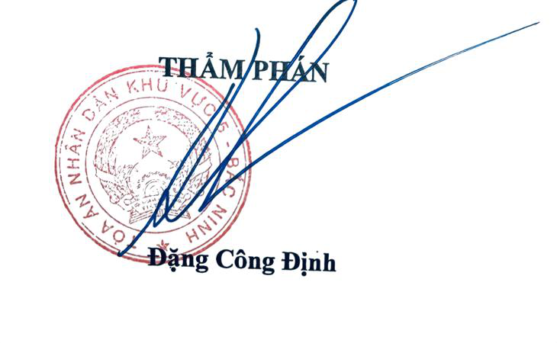
Nơi nhận: - Đương sự;
- TAND tỉnh Bắc Ninh;
- VKSND tỉnh Bắc Ninh;
- VKSNDKV 5, Bắc Ninh;
- Phòng THSDS KV 5, Bắc Ninh;
- UBND xã Bằng Mạc, tỉnh Lạng Sơn; - Lưu HS, VP.

